Second Lieutenant Ivor Alexander MACRAE

Régiment : King’s Own Scottish Borderers (KOSB) "D" Coy. 3rd Bn. attd. 2nd Bataillon
Mort le 14 octobre 1914 à 19 ans.
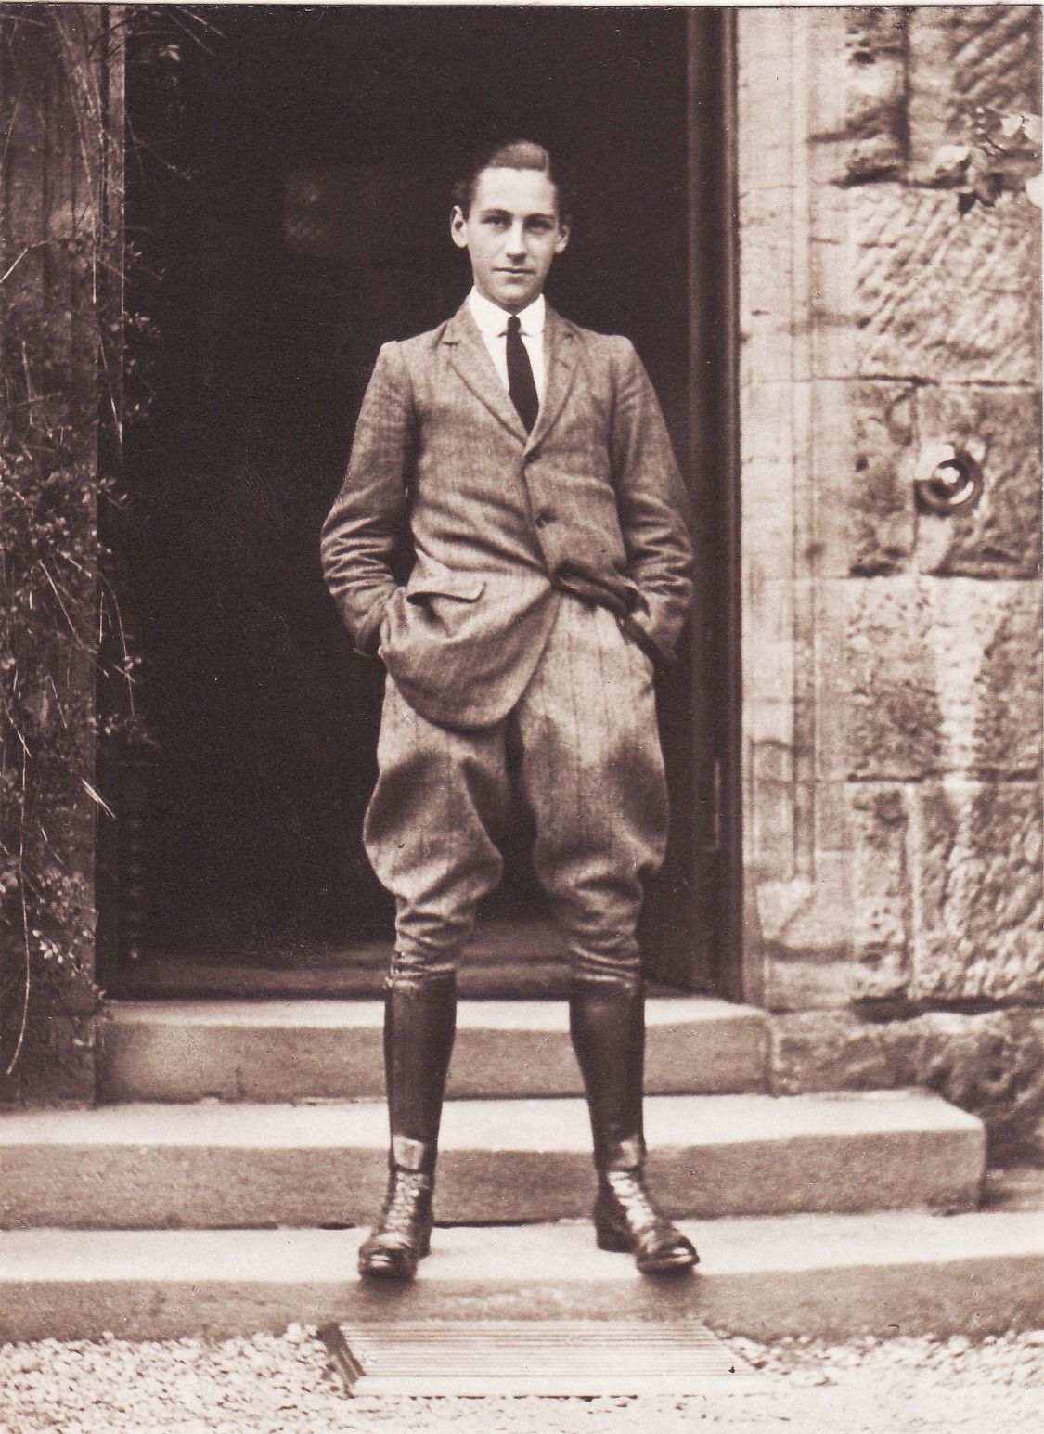
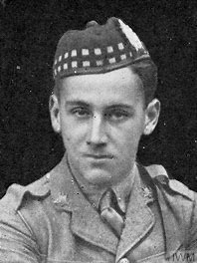

Ivor Alexander MACRAE est né le 8 mars 1895 à Tynron, en Ecosse. Son père avait des terres agricoles et possédait le domaine Stenhouse.
Ivor Alexander MACRAE intègre l’école de formation des officiers et en janvier 1914, se trouve affecté au 3e bataillon des King’s Own Scottish Borderers.
Transféré au 2e bataillon et part pour la France le 8 septembre 1914. Il est présent à la bataille de l’Aisne, puis s’installe à La Bassée.

Le 13 octobre, il reçoit l’ordre de faire d’avancer sa compagnie. Il ne fait qu’une cinquantaine de mètres lorsqu’il reçoit une balle dans la tête. Il restera sur le champ de bataille, près de Cuinchy, de 5 h jusqu’à la nuit, avant d’être récupéré et emmené à l’ambulance de campagne no 15 à Bethune. Il a succombé à ses blessures le lendemain.
L’un de ses hommes écrit :
« Ils occupaient une position avancée, et le lieutenant MacRae continuait de se déplacer parmi ceux dont il avait la charge. Cela l’exposait à un grand danger, car les tireurs d’élite allemands étaient actifs, et il a été frappé alors qu’il était changeant sa position d’un point à un autre. Ses hommes auraient fait n’importe quoi pour lui, et s’il donnait un ordre, il le donnait agréablement, et était toujours souriant et joyeux. Si le lieutenant MacRae ordonnait à ses hommes d’avancer, il était toujours devant, essayant de leur trouver un abri ou une position aussi abritée que possible. »

Second Lieutenant James Reginald SHIPPEY

Régiment : 4e Bataillon attaché au 1er bataillon du Bedfordshire Regiment, puis le Royal West Kent Regiment.

Décès : Blessé sur le front à Givenchy le 12 octobre 1914, il décède des suites de ses blessures le 14 octobre.
